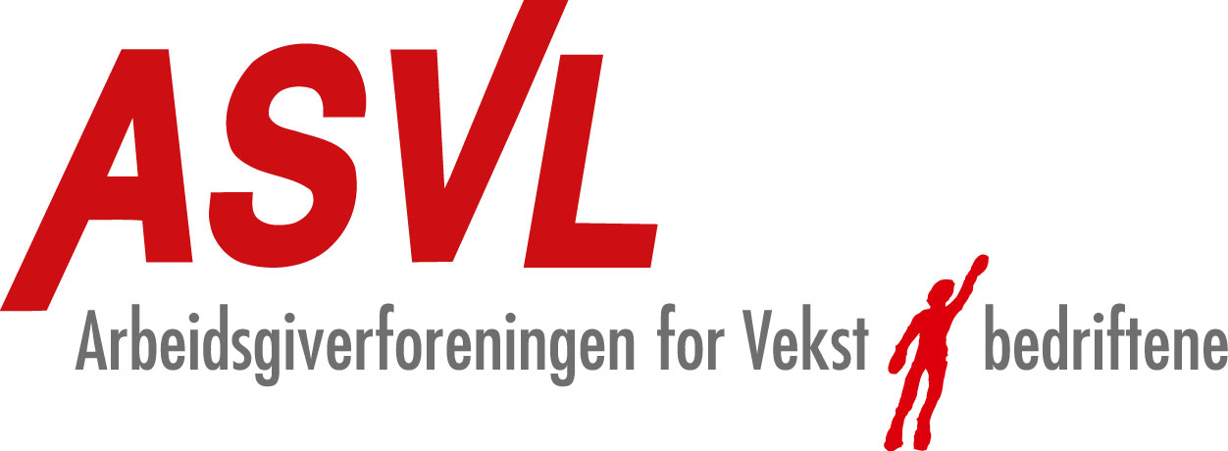

Leveres personlig eller
sendes rekommandert. Sted/dato............................................

............................................................
(navn)

AVSKJED
Det vises til drøftelsesmøte (dato) ………………………………………………...
Du avskjediges med dette fra din stilling som ..........................................................
med fratreden ..................................................
Årsaken til avskjeden er....................................................................................………
(årsaken kan utelates).

Dersom du vil gjøre gjeldende at avskjeden ikke er rettmessig begrunnet, har du rett til å kreve forhandling og reise søksmål etter bestemmelsene i arbeidsmiljøloven kapittel 17.

Krav om forhandling må fremsettes skriftlig innen to uker etter at dette brev er mottatt.

Søksmål må eventuelt reises innen åtte uker etter forhandlingenes avslutning. Dersom forhandling ikke er holdt, må søksmål reises innen åtte uker etter at avskjeden fant sted. Hvis du bare vil kreve erstatning, må søksmål reises innen seks måneder etter forhandlingenes avslutning, eventuelt etter at avskjeden fant sted.

Arbeidsgiver og riktig saksøkt ved eventuelt søksmål:
..............................................................................................................................

Med hilsen

………………………………

